**传热与流体流动的数值计算**

**第一次小组作业**

**冯夷宁 李静 唐伟**

目录

**1一维、稳态、无源项对流扩散方程** 2

1.1计算域的离散和标记 2

1.2节点标记及网格划分 2

**2问题描述** 3

**3离散格式** 3

3.1中心查分格式 3

**4计算结果** 4

4.1内节点法 4

4.2外节点法 6

**1一维、稳态、无源项对流扩散方程**

1.1计算域的离散和标记

一维、稳态、无源项对流扩散方程的标准形式如下：

|  |  |
| --- | --- |
| $$\frac{d}{dx}(ρuφ)=\frac{d}{dx}(Г_{φ}\frac{dφ}{dx})$$ | (1) |

空间离散点的标记如图1：



图1 计算域的离散和标记

对包绕P点的控制容积ΔV做积分：

|  |  |
| --- | --- |
| $$\int_{w}^{e}{\frac{d}{dx}(ρuφ)dx}=\int_{w}^{e}{\frac{d}{dx}(Г_{φ}\frac{dφ}{dx})dx}$$ | (2) |

积分中认为分段线性分布，整理可得：

|  |  |
| --- | --- |
|  | (3) |

在上式中，w和e处的 $φ$ 值难以确定，本文我们将采取三种格式进行讨论。

1.2节点标记及网格划分

本文采用了两种节点设置方式：内节点法与外节点法，如图2所示。其中内节点法，边界处没有放置节点，边界处网格边界与物理边界一致。外节点法在边界处放置节点，边界处节点的值与物理边界处的真实值一致。



（a）内节点法 （b）外界点法

图2 两种节点设置方法

**2问题描述**

已知变量 $φ$ 的输运过程由如下对流—扩散方程控制：

|  |  |
| --- | --- |
| $$\frac{d}{dx}(ρuφ)=\frac{d}{dx}(Г_{φ}\frac{dφ}{dx})$$ | (4) |

对于于如图3所示的计算域（0≤*x*≤1），其对应的边界条件为：

|  |  |
| --- | --- |
| $$φ_{0}=1, x=0{; φ}_{L}=1, x=L$$ | (5) |

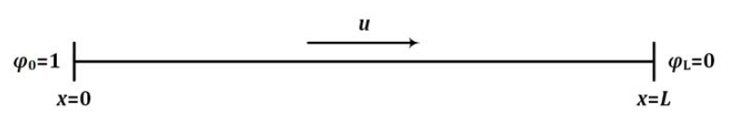

图3 计算区域示意图

已知：L=1.0m、=1.0kg/m3、=0.1kg/(m·S)，此方程的精确解为：

|  |  |
| --- | --- |
|  | (6) |

对于内节点法，节点1，2，…，5，6分别位于x=0.0,x=0.2,…,x=0.8,x=1.0处，节点1和节点6分别处于两侧边界上。

**3离散格式**

3.1中心查分格式

对于中心差分格式，控制体界面处的 $φ$ 值可表示为：

|  |  |
| --- | --- |
|  | (7) |

则离散方程可整理为：

|  |  |
| --- | --- |
|  | (8) |

其中，

|  |  |
| --- | --- |
|  | (9) |

3.2上风格式

在上风格式中，我们考虑到流动方向的影响，控制体界面处的 $φ$ 值可表示为：

|  |  |
| --- | --- |
|  | (10) |

则有：

|  |  |
| --- | --- |
|  | (11) |

离散方程同样可用(8)式表示，其中：

|  |  |
| --- | --- |
|  | (12) |

3.3混合格式

在混合格式中，我们考虑Peclet数的影响，，控制体界面处的 $φ$ 值可表示为：

|  |  |
| --- | --- |
|  | (13) |

整理可得与(8)式相同离散格式，其中：

|  |  |
| --- | --- |
|  | (14) |

**4计算结果**

4.1内节点法

对于内节点法，节点1，2，…，5分别位于x=0.1,x=0.3,…,x=0.9处。当速度u=0.1m/s时，计算结果如表1及图4。

|  |  |  |  |  |  |
| --- | --- | --- | --- | --- | --- |
| 表1不同离散格式与精确解的比较(u=0.1m/s) | | | | | |
| 节点  离散格式 | 节点1 | 节点2 | 节点3 | 节点4 | 节点5 |
| 中心差分 | 0.928106 | 0.784319 | 0.608579 | 0.393786 | 0.131262 |
| 迎风格式 | 0.925727 | 0.777183 | 0.598930 | 0.385026 | 0.128342 |
| 混合格式 | 0.928106 | 0.784319 | 0.608579 | 0.393786 | 0.131262 |
| 精确解 | 0.938792 | 0.796390 | 0.622459 | 0.410019 | 0.150544 |

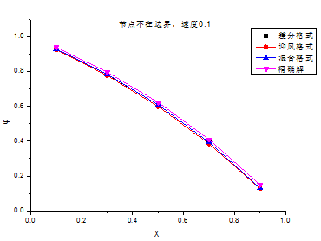

图4 不同离散格式与精确解的比较(u=0.1m/s)

观察表1及图4观察可知，对于较小的速度u=0.1m/s，中心差分格式及混合格式计算结果完全一致，且计算精度好于迎风格式，计算结果与精确解更为接近。由此可以判断，在Peclet数较小时，中心差分格式和混合格式可得到更为精确的结果。

当速度u=2.5m/s时，计算结果如表2及图5。

|  |  |  |  |  |  |
| --- | --- | --- | --- | --- | --- |
| 表2不同离散格式与精确解的比较（u=2.5m/s） | | | | | |
| 节点  离散格式 | 节点1 | 节点2 | 节点3 | 节点4 | 节点5 |
| 中心差分 | 1.034615 | 1.103846 | 0.942307 | 1.319230 | 0.439743 |
| 迎风格式 | 0.998639 | 0.995918 | 0.979591 | 0.881632 | 0.293877 |
| 混合格式 | 1.000000 | 1.000000 | 1.000000 | 1.000000 | 0.333333 |
| 精确解 | 0.999999 | 0.999999 | 0.999996 | 0.999446 | 0.917914 |

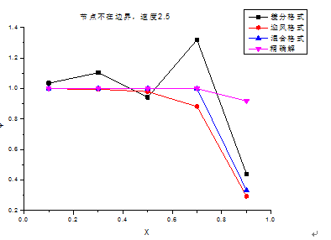

图5 不同离散格式与精确解的比较(u=2.5m/s)

观察表2及图5观察可知，对于较小的速度u=2.5m/s，上风格式与混合格式计算结果完全近似，且计算精度好于迎风格式，计算结果与精确解更为接近。由此可以判断，在Peclet数较大时，迎风格式和混合格式可得到更为精确的结果。

综上可判断，无论Peclet数较大还是较小，均可使用混合格式来逼近精确解，混合格式的计算适用范围更广。

4.2外节点法

对于外节点法，节点1，2，…，5，6分别位于x=0,x=0.2,…,x=1.0处。当速度u=0.1m/s时，计算结果如表3及图6。

|  |  |  |  |  |  |  |
| --- | --- | --- | --- | --- | --- | --- |
| 表3不同离散格式与精确解的比较（u=0.1m/s） | | | | | | |
| 节点  离散格式 | 节点1 | 节点2 | 节点3 | 节点4 | 节点5 | 节点6 |
| 中心差分 | 1.000000 | 0.871355 | 0.714123 | 0.521950 | 0.287072 | 0.000000 |
| 迎风格式 | 1.000000 | 0.865620 | 0.704364 | 0.510857 | 0.278649 | 0.000000 |
| 混合格式 | 1.000000 | 0.871355 | 0.714123 | 0.521950 | 0.287072 | 0.000000 |
| 精确解 | 1.000000 | 0.871148 | 0.713769 | 0.521546 | 0.286763 | -0.222044 |

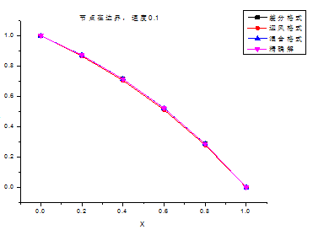

图6 不同离散格式与精确解的比较(u=0.1m/s)

观察表3及图6观察可知，对于较小的速度u=0.1m/s，中心差分格式及混合格式计算结果完全一致，且计算精度好于迎风格式，这与内节点法在Peclet数较小时，得到的结论一致。同时，对比外节点法与内节点法计算结果可知，外节点法计算精度比内节点法大大提高。这是因为在处理边界值时，内节点法使用内部节点对边界值进行了二阶精度的近似，而外节点法直接将节点放在边界上，可以准确地使用边界条件。因此我们认为，对于本文讨论的问题，使用外节点法，可以提高计算精度。

当速度u=2.5m/s时，计算结果如表4及图7。

|  |  |  |  |  |  |  |
| --- | --- | --- | --- | --- | --- | --- |
| 表4不同离散格式与精确解的比较（u=2.5m/s） | | | | | | |
| 节点  离散格式 | 节点1 | 节点2 | 节点3 | 节点4 | 节点5 | 节点6 |
| 中心差分 | 1.000000 | 0.952492 | 1.063343 | 0.804692 | 1.408211 | 0.000000 |
| 迎风格式 | 1.000000 | 0.999356 | 0.995498 | 0.972347 | 0.833440 | 0.000000 |
| 混合格式 | 1.000000 | 1.000000 | 1.000000 | 1.000000 | 1.000000 | 0.000000 |
| 精确解 | 1.000000 | 0.999999 | 0.999999 | 0.999954 | 0.993262 | 0.000000 |

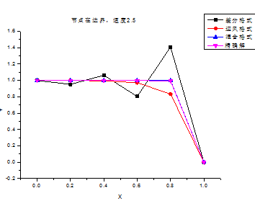

图7 不同离散格式与精确解的比较(u=2.5m/s)

观察表4及图7观察可知，对于较小的速度u=2.5m/s，迎风格式及混合格式计算结果非常，且计算精度好于迎风格式，这与内节点法在Peclet数较大时，得到的结论一致。同时，对比外节点法与内节点法计算结果可知，外节点法计算精度比内节点法大大提高。采用外节点法精度提高原因与u=0.1m/s时相同。

综上可得如下结论：无论Peclet数较大还是较小，均可使用混合格式来逼近精确解，混合格式的计算适用范围更广，计算精度更高。同时，对于本文中涉及的第一类边界条件问题，使用外节点法可以准确地使用边界条件，计算精度高于内节点法。

**5计算与运行结果**

计算程序见压缩包内附件，计算结果如下。

内节点法：

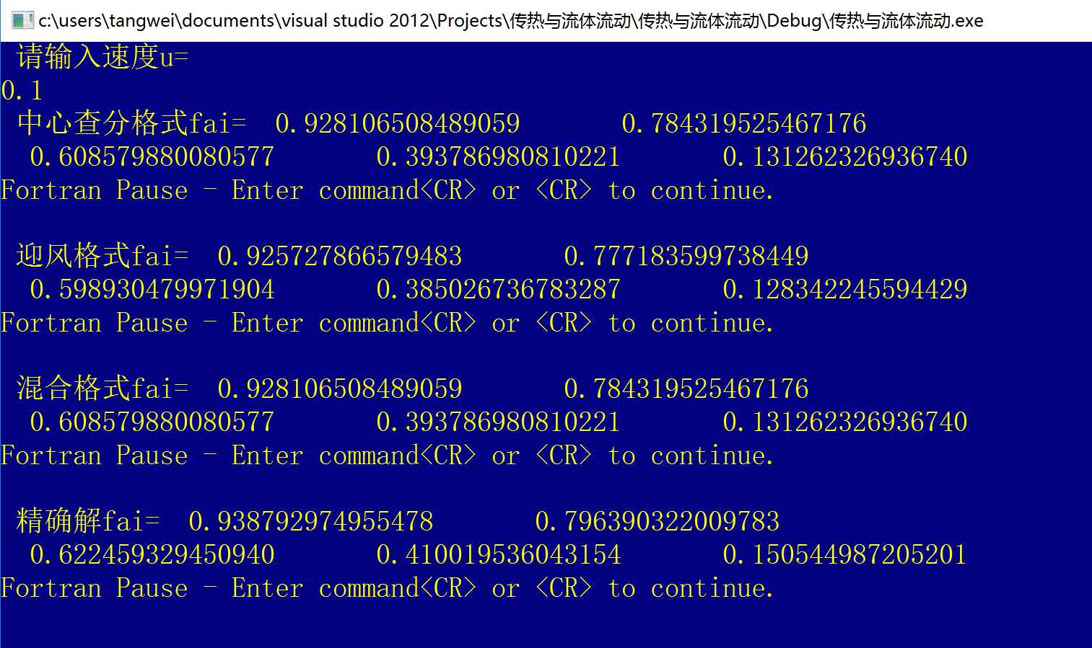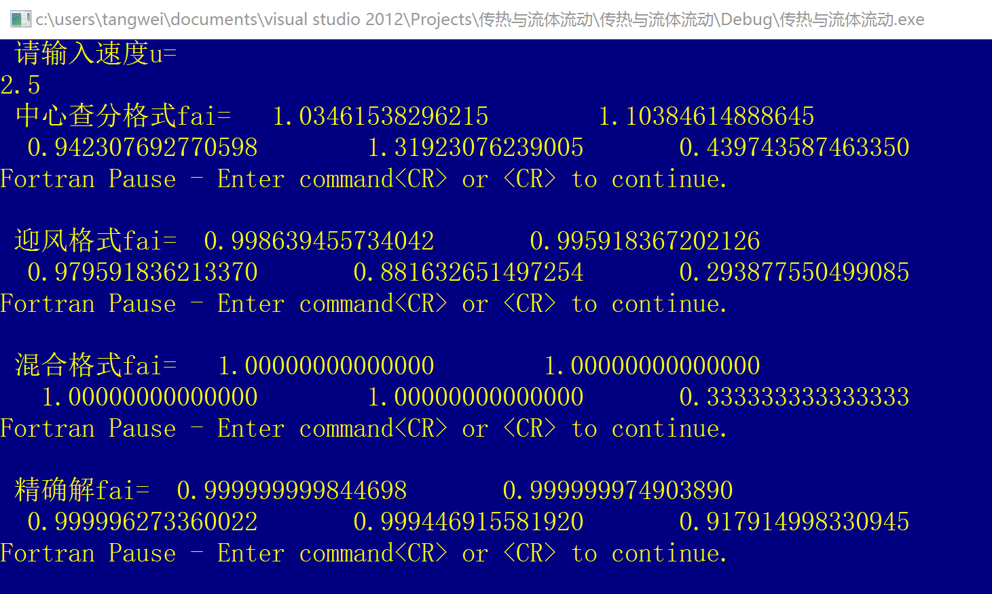

外节点法

